**VIABILIDAD DEL PROYECTO**

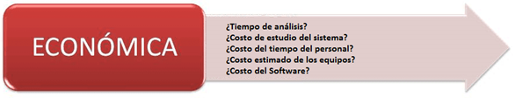

**Tiempo de análisis:**

La viabilidad económica del proyecto depende del tiempo de análisis en el cual se hace levantamiento de la información para encontrar los pros y contras del proyecto en cuestión.

**Costo de estudio del sistema:**

Se busca que el costo de estudio del sistema sea menor ya que se debe encontrar la forma de que ni el cliente pierda en inversiones ni que ADMINSIS pierda en producción, por medio de un estudio del mercadeo actual.

**Costo del tiempo personal:**

ADMINSIS tiene como objetivo hacer los dos pasos anteriores en el menor tiempo posible para así no tener pérdidas en tiempo personal que llega a afectar al equipo de desarrolladores económicamente.

**Costo estimado de los equipos:**

El costo varía según el mercado actual, pues debe contener las siguientes características:

Principales: Una pantalla con adaptación de brillo para prevenir daños visuales.

A considerar: Un procesador en lo posible de última generación, buena capacidad de memoria RAM y un teclado y mouse ergonómicos.

Otra característica a considerar, será la capacidad del disco duro. Si bien algunas actividades de desarrollo no tienden a ocupar mucho espacio de almacenamiento, como son las aplicaciones web, hay otros que se enfocan directamente a software por lo que tendrán varios archivos, múltiples versiones de ellos y varias copias, lo que hace necesaria esta característica.

**Costo del software:**

Inicialmente se realizara una inversión de aproximadamente $2,500.000, para adquirir un equipo de trabajo adecuado para el desarrollo del software; aunque el costo se ira definiendo según vaya avanzando el desarrollo del mismo.

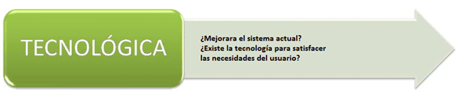

**¿Mejorará el sistema actual?**

Mejorará, pues será capaz de hacer más eficiente el desempeño del operario encargado en el área de sistemas, pues le será más factible hacer registro de los equipos, y del mantenimiento y corrección de los mismos, además de que el software será fácil de implementar, por lo cual no sería necesaria la contratación de una persona experta en el área de sistemas, y a causa de esto, cualquiera podría utilizar con facilidad el programa.

**¿Existe la tecnología para satisfacer las necesidades del usuario?**

Según el estudio realizado, se ha hallado que hay una gran cantidad de software de registros poco funcionales y en algunos casos hay quienes aún trabajan en el típico registro de Excel e incluso en ciertos casos en medio físico como las hojas de papel y las bitácoras. Con la tecnología actual ADMINSIS será más eficiente en todo aspecto y además será mucho más fácil de utilizar y factible al reducir posibles daños en los equipos y obtener mejores resultados.



MEDIO AMBIENTAL

**¿De qué manera ayuda al medio ambiente el software?**

ADMINSIS es muy viable en el campo medioambiental, porque al mejorar el sistema clásico de inventario en papeleo evita gastos innecesarios, además que son documentos que después se convierten en archivo muerto o simplemente son desechados; ADMINSIS permite al usuario crear su inventario sin necesidad de tenerlo físico por lo cual ahorra tiempo y evita desorden innecesario.